Ghost Rider 2: Spirit of Vengeance / Призрачен ездач 2: Духът на отмъщението (2011)

Download | Ghost Rider 2.Spirit of Vengeance.2012.TS.XVID-WBZ.torrent
Код | 583a8b04e44e763756570884619ed668de5f5562
Описание | 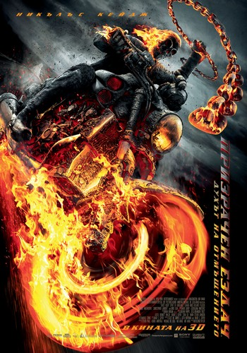  ## Режисьор : Марк Невалдайн, Браян Тейлър  ## В ролите : Кристоф Ламбер, Никълъс Кейдж, Идрис Елба, Киаран Хиндс, Виоланте Плачидо, Джони Уитуърт  ## IMDB : Линк към IMDB  ## Държава : САЩ  ## Година : 2011  ## Времетраене : 95 мин.  ## Субтитри : Български - на линка, благодарение на madhulk, etle87 и Pandora  ## Резюме : Джони Блейз е в изгнание, убеден, че силите му са проклятие, което вреди на всички хора около него.  Но след като член на таен монашески орден на име Моро (Идрис Елба) го моли за помощ, Блейз отново се завръща в човешкия свят.  Задачата му е да опази живота на млада майка и нейния син, преследвани от тайнствения Роарк (Джони Уитуърт).  Много скоро, Блейз открива, че Роарк не е човешко същество, а един от най-доверените слуги на самия Дявол (Киаран Хиндс).

